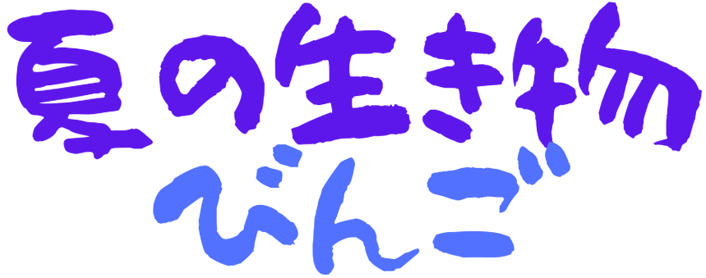

**みつけた　いきものに　◯を　つけましょう**

| あさがお | せみ | かまきり | ひまわり |
| --- | --- | --- | --- |
| か | かえる | あさがお | かぶとむし |
| かなぶん | ヒメジョオン | トノサマバッタ | エノコログサ |
| ショウリョウバッタ | トカゲ | クワガタ | オオアレチノギク |